

администрация снежинского городского округа

ПОСТАНОВЛЕНИЕ

от | 16. 05. 2017 | № | 651

Об организации и проведении
аукциона на право заключения
договора аренды земельного участка

В соответствии со статьями 39.11, 39.12 Земельного кодекса Российской Федерации, руководствуясь Уставом муниципального образования «Город Снежинск»,

ПОСТАНОВЛЯЮ:

1. Подготовить и провести аукцион на право заключения договора аренды земельного участка из земель промышленности, энергетики, транспорта, связи, радиовещания, телевидения, информатики, земли для обеспечения космической деятельности, земли обороны, безопасности и земли иного специального назначения с кадастровым номером 74:40:0801002:2, площадью 390 691 кв. м, местоположение: установлено относительно ориентира, расположенного за пределами участка. Ориентир северное побережье озера Синара. Участок находится примерно в 5 м от ориентира по направлению на север. Почтовый адрес ориентира: Челябинская область, г. Снежинск, северное побережье озера Синара – для пляжа и спортивно-оздоровительной базы выходного дня в границах, указанных в кадастровом паспорте земельного участка.
2. Установить, что начальная цена предмета аукциона составляет 700 000,00 (семьсот тысяч) рублей, что соответствует размеру ежегодной арендной платы, определенной (округлённо) в размере 1,51% от кадастровой стоимости земельного участка.
3. Установить задаток для участия в аукционе в размере 350 000,00 (триста пятьдесят тысяч) рублей.
4. Установить величину повышения начальной цены предмета аукциона («шаг аукциона») в размере 20 000,00 (двадцать тысяч) рублей.
5. Муниципальному казенному учреждению «Комитет по управлению имуществом города Снежинска» (Кретов С. Г.):

1) подготовить и провести аукцион, выступив в качестве его организатора;
2) задаток, внесенный победителем аукциона, перечислить в доход местного бюджета;
3) предусмотреть в договоре аренды земельного участка следующие условия:
- денежные средства по договору аренды земельного участка перечисляются арендатором в доход местного бюджета;
- в границах земельного участка возведение объектов капитального строительства, в том числе зданий, сооружений не предусматривается;
- срок аренды земельного участка – 10 (десять) лет с момента заключения договора аренды;
- в отношении находящихся на Участке объектов, созданных прежним арендатором (ООО «Ремонтно-эксплуатационная служба») стороны руководствуются мировым соглашением между КУИ города Снежинска и ООО «Ремонтно-эксплуатационная служба», утвержденным определением Арбитражного суда Челябинской области от 31.03.2016 по делу № А76-25373/2015;
- обязанность арендатора ежегодно на безвозмездной основе для публично-правового образования «Город Снежинск» создавать условия для проведения регионального фестиваля авторской песни «Листопад», о сроках проведения которого администрация города Снежинска уведомляет арендатора не позднее чем за месяц до назначенной даты проведения:
- в период проведения фестиваля совместно с администрацией города Снежинска разместить на территории его проведения (согласно прилагаемым схемам) дополнительные туалеты в количестве не менее 6 (шести) штук с водонепроницаемыми выгребными ямами;
- в местах проведения фестиваля не размещать временные нестационарные объекты, за исключением объектов необходимых для проведения фестиваля;
- в местах проведения фестиваля обеспечивать уборку мусора;
- в период проведения фестиваля обеспечить бесплатный проезд на земельный участок автотранспорта оргкомитета фестиваля, а также автотранспорта, включенного в списки оргкомитета фестиваля;
- в период проведения фестиваля исключить возможность реализации на арендуемом земельном участке алкогольной продукции, в том числе пива.
6. Настоящее постановление опубликовать в газете «Известия Собрания депутатов и администрации города Снежинска».
7. Контроль за выполнением настоящего постановления оставляю за собой.

Глава Снежинского
городского округа И.И.Сапрыкин

Согласовано:

Начальник правового управления А.А.Воронов

Заместитель главы городского округа Д.С.Востротин

Председатель КУИ
города Снежинска С.Г.Кретов

Начальник управления
градостроительства С.Ю.Потеряев

Рассылка:

в дело – 2 экз.
КУИ – 7 экз.
ФНС – 1 экз.
Росреестр – 1 экз.
Управление градостроительства – 2 экз.
Газета «Известия…» - 1

А.Е.Бураков, 30322
начальник отдела КУИ
га 1 12.05.2017
662
ПРИЛОЖЕНИЕ 1
к постановлению администрации
Снежинска городского округа
от 16. 05.2017 № 651
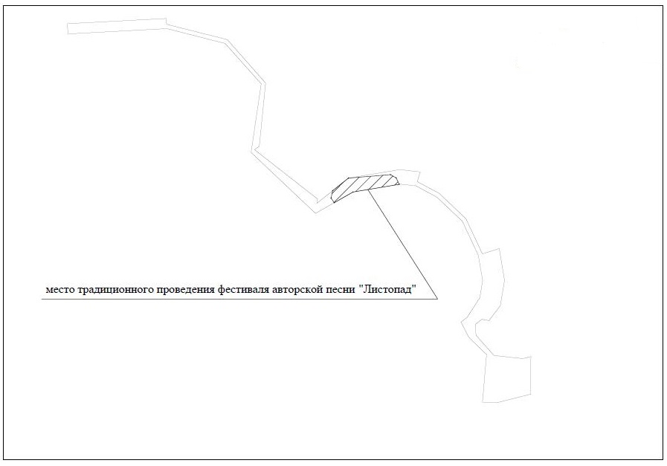

ПРИЛОЖЕНИЕ 2
к постановлению администрации
Снежинска городского округа
от 16. 05. 2017 № 651
автопарковка
Спасатели
Оргкомитет, врач фестиваля, тех. группа
выставка

Сцена

Сувениры

ОВД
ЗРИТЕЛИ

Торговые точки, сувениры, аудиопродукция

Дежурный транспорт
Вход на поляну
Машина ГИБДД
Волейбол
Центральный проезд

Туалеты
п
п
п
палатки
пп
п
п
п
п
п
п

